**Kansilehti:**

Toiminnallinen Määrittely

Suunnitelma ohjelmistosta Lan-tapahtuman ilmoittautumisiin

versio 1.0

|  |  |  |
| --- | --- | --- |
| TREDU | Datanomi | 3 |
| Tekijä: Jere Birkman | | Tulostettu: Ei tulosteta |
| Jakelu: Leena Järvenkylä-Niemi | | |
|  | | |
|  | | |
| Dokumentin tila: Valmis tarkistettavaksi | | Muokattu: 16.02.2018 |
|  | |  |

**Versiohistoria**

|  |  |  |  |
| --- | --- | --- | --- |
| Versio | Päiväys | Tekijät | Selite (muutokset, korjaukset...) |
| 1 | 16.02.2018 | Jere Birkman | Valmis tarkistukseen |
|  |  |  |  |

Sisällysluettelo

JOHDANTO 4

Projektin tausta 4

Dokumentin tarkoitus ja kattavuus 4

Tuotteen yleiskuvaus 4

Toteutusympäristö 5

KÄSITTEET 5

Käyttäjät 5

Turnaus 5

Ilmoittautuminen 6

TIEDOT JA TIETOKANNAT 6

ER-kaavio 6

Tietokantakaavio 7

NÄYTTÖKARTTA 8

TOIMINNOT JA KÄYTTÖTAPAUKSET 10

Lisää joukkueen ilmoittautuminen turnaukseen 10

Lukee joukkueiden ilmoittautumisia 11

Kirjautuminen 11

Selaa ilmoittautumisia, Turnaukseen ja laneihin osallistuneilta 13

Muokkaa ilmoittautumisia 14

Poista ilmoittautumisia 15

Lukee uutisen 16

Lisää uutinen 17

Muokkaa uutista 18

Poista uutinen 19

Selaa turnauksia - Ylläpitäjä 20

Lisää turnaus 20

Muokkaa turnausta 22

Poista turnaus 23

Käyttäjän ilmoittautuminen 23

Selaa ilmoittautumisia turnauksiin 25

Lukee uutisia - Käyttäjä 25

ULKOISET LIITTYMÄT 27

Laitteistoliittymät 27

Ohjelmistoliittymät 27

Tietoliikenneliittymät 27

HYLÄTYT RATKAISUVAIHTOEHDOT 27

JATKOKEHITYSAJATUKSIA 27

VIELÄ AVOIMET ASIAT 27

KÄYTTÖTAPAUSKAAVIO 28

TYYLIOPAS 29

Sivuston rakenne 29

Isot ja keskikokoiset ruudut 29

Pienet ruudut 29

Pienet, puhelinten ruudut 30

Typografia 30

Sisältölaatikot 30

Painikkeet 30

Valikko 30

Lomake 31

Listaus 32

# JOHDANTO

## Projektin tausta

Projektissa suunnitellaan yleispätevä ohjelmisto lan-tapahtumaa varten.

## Dokumentin tarkoitus ja kattavuus

Dokumentin tarkoitus on kuvata ilmoittautumisjärjestelmää ja sen toimintoja. Dokumentti on tarkoitettu mahdolliselle asiakkaalle järjestelmän toiminnoista esittelemiseen ja toteutuksen avuksi.

Määrittely on pääosin järjestelmän toimivuutta koskeva osio, mutta ulkoasu ja tyyliopas on kuvattu dokumentin loppupuolella liitteenä.

## Tuotteen yleiskuvaus

Ilmoittautumisjärjestelmä on tarkoitettu joukkueiden ylläpitäjille ja käyttäjille tapahtumaan osallistumiseen ja ylläpitäjille näiden sähköisten ilmoittautumisten seurantaan. Järjestelmä antaa kaikille osallistujille viitenumeron ja lähettää vielä varmistuksen sähköpostiin.

Järjestäjän edustaja (Admin) voi muokata tapahtumalle tarkoitettujen sivujen ulkoasua ja hallita osallistujia ja tapahtumia.

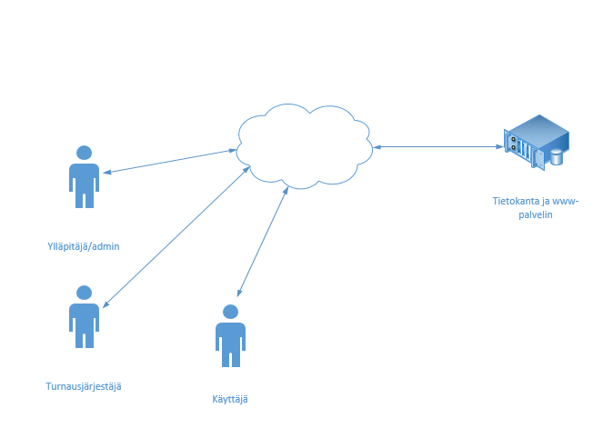

## Toteutusympäristö

Kehitysympäristöä ei ole, koska tämä on vain yleispätevä suunnitelma ja tuotantopalvelimena toimii järjestäjien hankkima Web-hotelli. Web-hotellin täytyy tukea **uusimpia** PHP ja MYSQL versioita.

# KÄSITTEET

## Käyttäjät

Ilmoittautumisjärjestelmää käyttävät henkilöt:

**Käyttäjä**  
Ilmoittautuu laneille ilmoittautumislomakkeen kautta. Voi ilmoittautua vain kerran yhdelle paikalle. Käyttäjä ei voi osallistua joukkueeseen!

**Admin/Järjestäjä**Lan-tapahtuman järjestäjä, joka ottaa vastaan ilmoittautumiset joukkueilta ja käyttäjiltä ja voi muokata niitä

**Tiiminvetäjä**Joukkueen yhteyshenkilö, joka ilmoittaa joukkueen järjestäjälle. Ei voi ilmoittaa kuin yhden joukkueen.

## Turnaus

Tapahtuma, johon joukkueet ilmoittautuvat. Sisältää seuraavia käsitteitä:

**Turnauksen nimi**  
Nimi turnaukselle

**Palkinto**Turnauksen voittaneelle joukkueelle annettava palkinto

**Ottelu**Turnauksessa tapahtuva ottelu kahden joukkueen välillä

**Joukkueen lyhenne**Turnaukseen osallistuvan joukkueen lyhenne joka näkyy sarjataulukossa

**Sarjataulukko**Turnaukseen osallistuvien joukkueiden sijoitus sarjataulukossa voittojen ja tappioiden mukaan

## Ilmoittautuminen

Toimenpide, jolla osallistutaan mukaan Lan-tapahtumaan, joko pelaamaan yksin tai tiimin vetäjän johdolla turnaukseen. Se sisältää seuraavat käsitteet:

**Joukkueen tiedot**   
Joukkueen virallinen nimi(esim. sponsorin tai seuran nimi) ja yhteystiedot. Kahdella joukkueella ei voi olla identtisisä nimiä. Joukkueen kokoonpano on myös ilmoitettava ilmoittautumisvaiheessa. Joukkue koostuu vain lan-tapahtuman ulkopuolisista henkilöistä.

**Käyttäjätiedot**Käyttäjän ilmoittamat tiedot sisältää Nimen, puhelinnumeron ja sähköpostiosoitteen

**Paikkakartta**Käyttäjä valitsee ilmoittautuessaan paikkansa lan-tapahtumassa. Ylläpitäjä voi poistaa paikan tarvittaessa.

Paikkakarttaan täytyy merkitä erikseen turnaukseen tarvittavat kymmenen konetta. Näitä koneita ei voi valita käyttäjille.

# TIEDOT JA TIETOKANNAT

## ER-kaavio

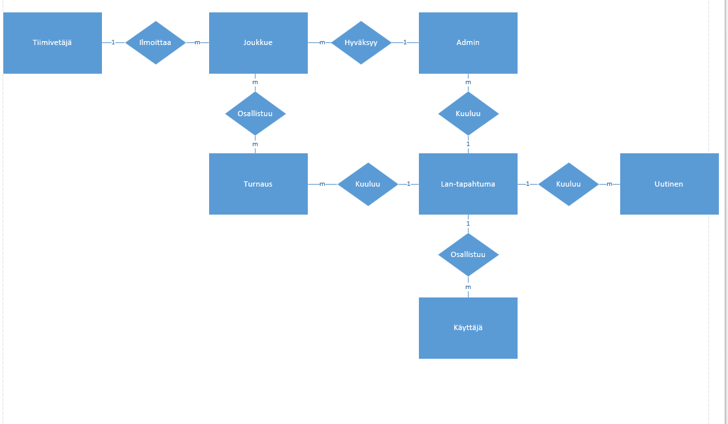

## Tietokantakaavio

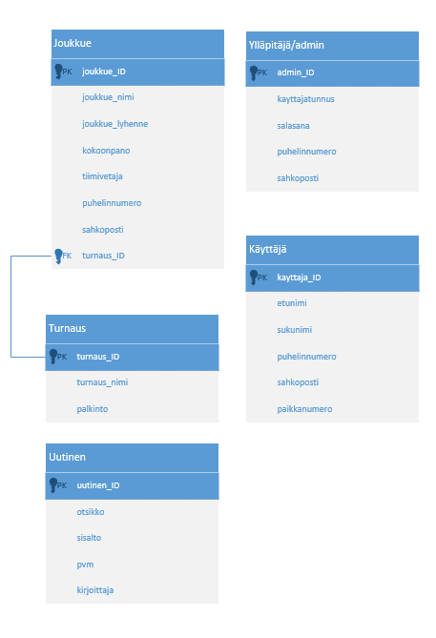

# NÄYTTÖKARTTA

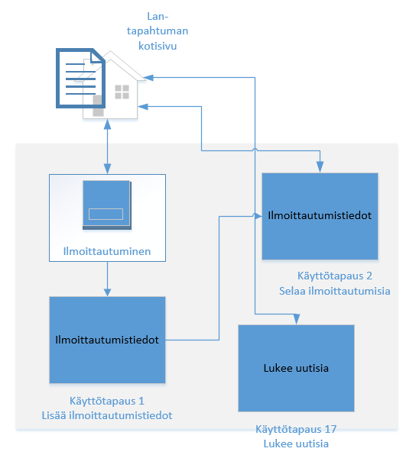Tiimivetäjän näkymä

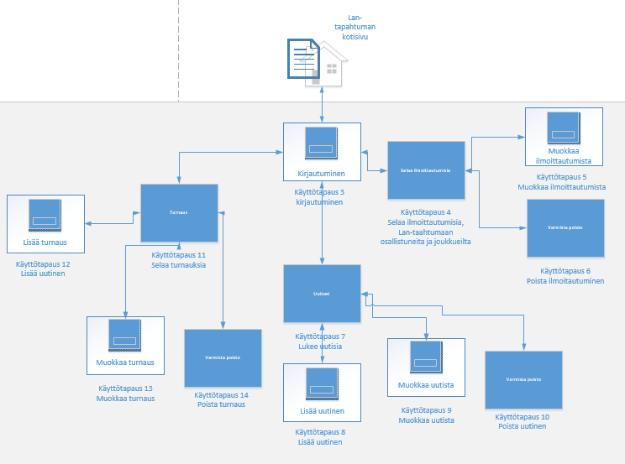Ylläpitäjän/Adminin näkymä

­­­­

Käyttäjän näkymä 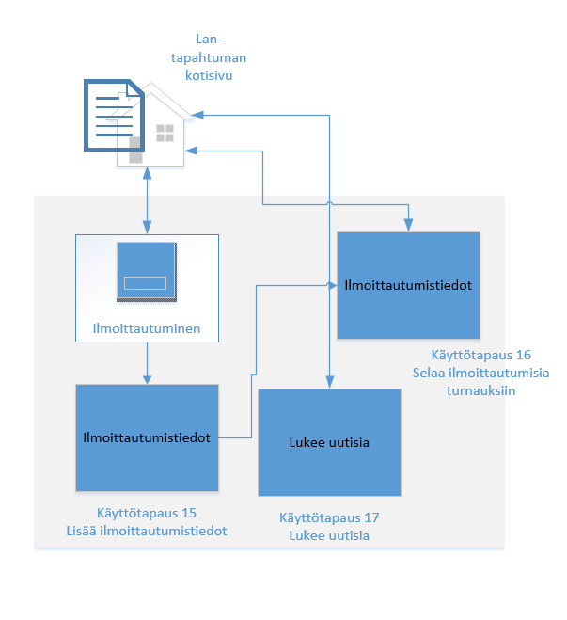

# TOIMINNOT JA KÄYTTÖTAPAUKSET

## Lisää joukkueen ilmoittautuminen turnaukseen

Tunniste Joukkueen ilmoittautuminen, Käyttötapaus 1

Kuvaus Tiimivetäjä lisää joukkueensa järjestelmään

Alkuehto -

Normaali tapahtumien kulku

Joukkueen tiimivetäjä täyttää joukkueen nimen, lyhenteen, kokoonpanon, yhteyshenkilön, puhelinnumeron ja sähköpostin kantaan. Kaikki tiedot ovat pakollisia. Ilmoita joukkue-painikkeen painamisen jälkeen tiedot menevät kantaan ja turnauksen järjestäjä tarkistaa vielä joukkueen tiedot ja lähettää joukkueen sähköpostiin varmistuksen.

Vaihtoehtoinen tapahtumien kulku

Jos jokin kentistä on tyhjä järjestelmä tulostaa lomakkeen sivulle uudestaan ja ilmoittaa virheelliset tiedot.

Loppuehto Tiimivetäjä on lisännyt joukkueensa järjestelmään

Erikoisvaatimukset -

Käyttäjät Turnaukseen osallistuvan joukkueen tiimivetäjä

Versio 1.0

Näyttömalli

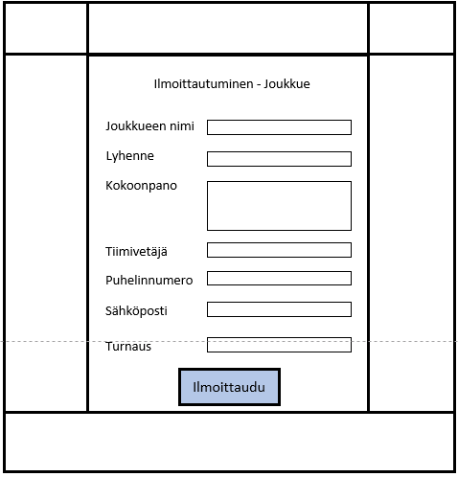

## Lukee joukkueiden ilmoittautumisia

Tunniste Ilmoittautuneet joukkueet, Käyttötapaus 2

Kuvaus Sivuston käyttäjä näkee turnauksiin ilmoittautuneet joukkueet

Alkuehto -

Normaali tapahtumien kulku

Käyttäjä painaa etusivulla turnaukset- painiketta ja tämän jälkeen haluamaansa peliä ja sieltä ilmoittautuneet joukkueet- painiketa. Kaikki turnaukseen ilmoittautuneet joukkueet näkyvät listana. Joukkueista näkyy nimi ja lyhenne.

Vaihtoehtoinen tapahtumien kulku

-

Loppuehto Käyttäjä näkee ilmoittautuneet joukkueet ruudullaan

Erikoisvaatimukset -

Käyttäjät Sivuston käyttäjä, Tiimivetäjä

Versio 1.0

Näyttömalli

## Kirjautuminen

Tunniste Ylläpitäjän/Adminin kirjautuminen, Käyttötapaus 3

Kuvaus Sivuston ylläpitäjä kirjautuu järjestelmään

Alkuehto Ylläpitäjällä on Admin tunnukset järjestelmään

Normaali tapahtumien kulku

Ylläpitäjä kirjoittaa oman käyttäjätunnuksensa Käyttäjätunnus- tekstikenttään ja salasanansa Salasana- tekstikenttään. Painamalla kirjaudu- painiketta ylläpitäjä kirjautuu sisään järjestelmään

Vaihtoehtoinen tapahtumien kulku

Jos käyttäjätunnus tai salasana tai kummatkin ovat väärin, järjestelmä ei hyväksy kirjautumista. ikkunat tyhjentyvät ja järjestelmä ilmoittaa virheestä kentässä.

Loppuehto Ylläpitäjä kirjautuu onnistuneesti järjestelmään

Erikoisvaatimukset Ylläpitäjän salasana ja käyttäjätunnus ovat oikein

Käyttäjät Ylläpitäjä/Admin

Versio 1.0

Näyttömalli

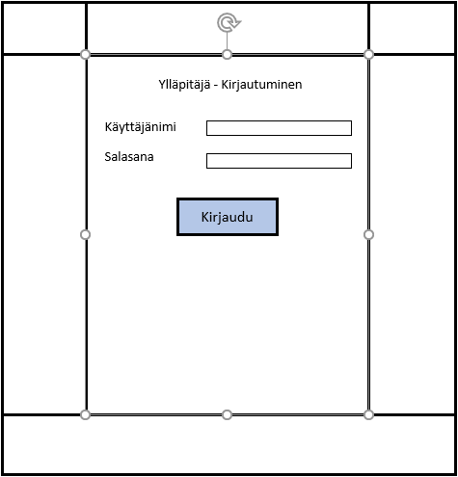

## Selaa ilmoittautumisia, Turnaukseen ja laneihin osallistuneilta

Tunniste Yhteystiedot ilmoittautuneilta, Käyttötapaus 4

Kuvaus Sivuston ylläpitäjä näkee turnaukseen ilmoittautuneiden joukkueiden yhteystiedot ja kokoonpanot ja lan-tapahtumaan osallistuneiden käyttäjien yhteystiedot.

Alkuehto Ylläpitäjä on kirjautunut omilla ylläpitäjän tunnuksilla järjestelmään

Normaali tapahtumien kulku

Ylläpitäjä on kirjautunut järjestelmään ja hän saa näkyviin kaikki turnauksen joukkueet ja lan-tapahtumaan osallistuvat henkilöt listana. Ilmoittautuneista joukkueista näkyy nimi, lyhenne, yhteyshenkilö, puhelinnumero ja sähköposti ja lan-tapahtumaan osallistuvista henkilöistä nimet, sähköposti, puhelinnumero ja paikka.

Vaihtoehtoinen tapahtumien kulku

-

Loppuehto Ylläpitäjä näkee onnistuneesti turnaukseen osallistuvat joukkueet ja lan- tapahtumaan osallistuvat henkilöt

Erikoisvaatimukset Ylläpitäjä on kirjautunut sisään. Joukkueiden ja tapahtumaan osallistuvien henkilöiden tiedot ovat tietokannassa

Käyttäjät Ylläpitäjä/Admin

Versio 1.0

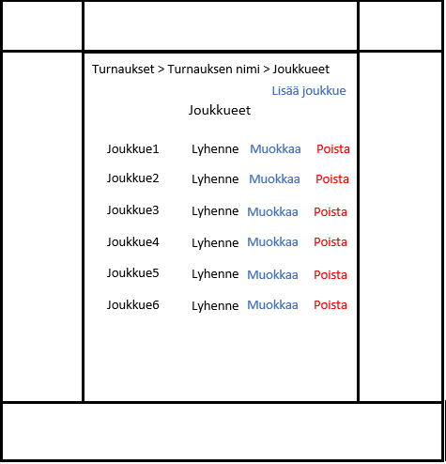Näyttömalli

## Muokkaa ilmoittautumisia

Tunniste Muokkaa ilmoittautumista, Käyttötapaus 5

Kuvaus Ylläpitäjä muuttaa joukkueen tai lan-tapahtumaan osallistuvan henkilön yhteystietoja tietokannassa

Alkuehto Ylläpitäjä on kirjautunut omilla ylläpitäjän tunnuksillaan järjestelmään

Normaali tapahtumien kulku

Ylläpitäjälle laitetaan sähköpostissa pyyntö tietojen muuttamiseen ja ylläpitäjä etsii kyseisen joukkueen tai tapahtumaan osallistuvan henkilön ja painaa tämän vieressä olevaa Muokkaa -linkkiä (Poista -linkki on tämän linkin vieressä) ja ruudulle avautuu lomake jossa ylläpitäjä voi tehdä tarvittavat muokkaukset. Muokkausten jälkeen ylläpitäjä painaa Päivitä tiedot -painiketta ja ylläpitäjä lähettää muokatut tiedot järjestelmään. Järjestelmä tallentaa tiedot kantaan ja palaa takaisin joukkue- tai osallistuja listaan.

Vaihtoehtoinen tapahtumien kulku

Jos jokin tieto puuttuu ylläpitäjä ei voi muokata tietoja. Järjestelmä tulostaa lomakkeen uudestaan ja ilmoittaa miksi muokkaus ei onnistunut. Ylläpitäjä voi myös peruuttaa muokkaamisen painamalla ”Peruuta muokkaus” -painiketta

Loppuehto Ylläpitäjä saa muokattua tietoja onnistuneesti

Erikoisvaatimukset Ylläpitäjä on kirjautunut sisään. Joukkueiden ja tapahtumaan osallistuvien henkilöiden tiedot ovat tietokannassa

Käyttäjät Ylläpitäjä/Admin

Versio 1.0

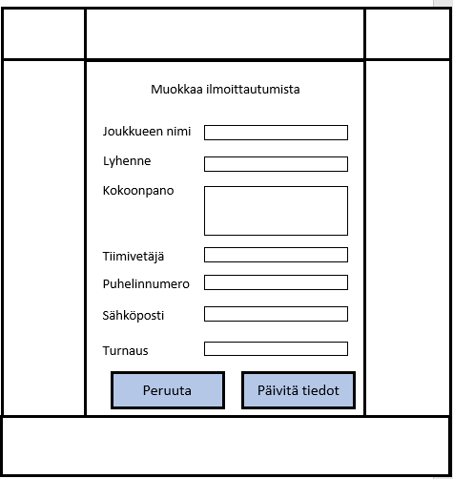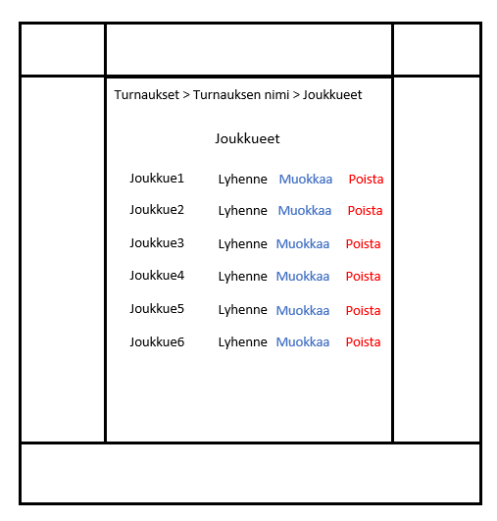Näyttömalli

## Poista ilmoittautumisia

Tunniste Poista ilmoittautuminen, Käyttötapaus 6

Kuvaus Ylläpitäjä poistaa joukkueen tai lan-tapahtumaan osallistuvan henkilön tietokannasta

Alkuehto Ylläpitäjä on kirjautunut omilla ylläpitäjän tunnuksillaan järjestelmään

Normaali tapahtumien kulku

Ylläpitäjälle laitetaan sähköpostissa pyyntö tietojen muuttamiseen ja ylläpitäjä etsii kyseisen joukkueen tai tapahtumaan osallistuvan henkilön ja painaa tämän vieressä olevaa Muokkaa -linkkiä (Poista -linkki on tämän linkin vieressä) ja ruudulle avautuu lomake jossa ylläpitäjä voi tehdä tarvittavat muokkaukset. Muokkausten jälkeen ylläpitäjä painaa Päivitä tiedot -painiketta ja ylläpitäjä lähettää muokatut tiedot järjestelmään. Järjestelmä tallentaa tiedot kantaan ja palaa takaisin joukkue- tai osallistuja listaan.

Vaihtoehtoinen tapahtumien kulku

Jos jokin tieto puuttuu ylläpitäjä ei voi muokata tietoja. Järjestelmä tulostaa lomakkeen uudestaan ja ilmoittaa miksi muokkaus ei onnistunut. Ylläpitäjä voi myös peruuttaa muokkaamisen painamalla ”Peruuta muokkaus” -painiketta

Loppuehto Ylläpitäjä saa muokattua tietoja onnistuneesti

Erikoisvaatimukset Ylläpitäjä on kirjautunut sisään. Joukkueiden ja tapahtumaan osallistuvien henkilöiden tiedot ovat tietokannassa

Käyttäjät Ylläpitäjä/Admin

Versio 1.0

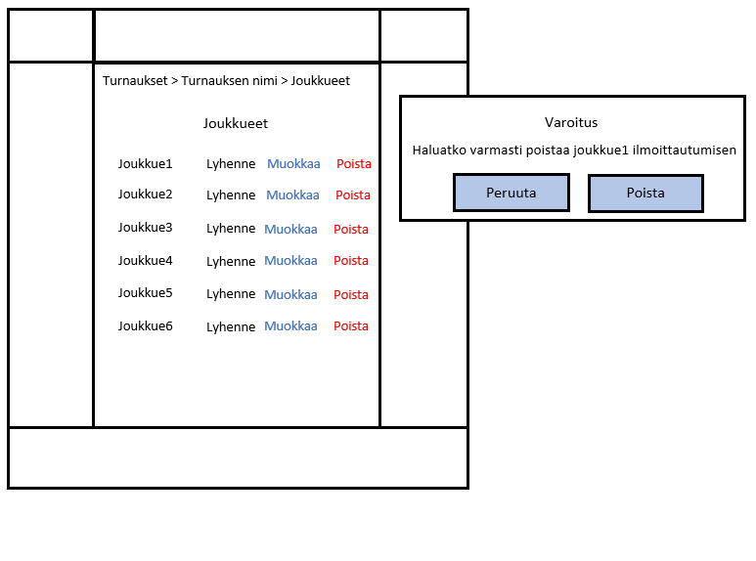Näyttömalli

## Lukee uutisen

Tunniste Lukee uutisia, Käyttötapaus 7

Kuvaus Ylläpitäjä näkee kaikista uutisista listauksen.

Alkuehto Ylläpitäjä on kirjautunut omilla ylläpitäjän tunnuksillaan järjestelmään

Normaali tapahtumien kulku

Ylläpitäjä kirjautuu sisään ja painaa uutiset –nappia ja hän näkee kaikki uutiset joita voi sitten muokata, poistaa tai lisätä.

Vaihtoehtoinen tapahtumien kulku

-

Loppuehto Ylläpitäjä näkee uutiset

Erikoisvaatimukset Ylläpitäjä on kirjautunut sisään. Uutiset ovat tietokanassa.

Käyttäjät Ylläpitäjä/Admin

Versio 1.0

Näyttömalli

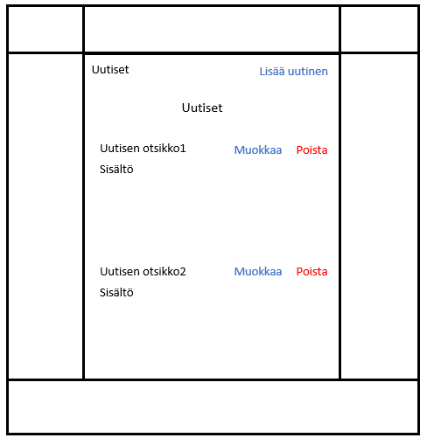

## Lisää uutinen

Tunniste Lisää uutinen, Käyttötapaus 8

Kuvaus Ylläpitäjä lisää uuden uutisen järjestelmään

Alkuehto Ylläpitäjä on kirjautunut omilla ylläpitäjän tunnuksillaan järjestelmään

Normaali tapahtumien kulku

Ylläpitäjä painaa lisää uutinen –linkkiä ja uusi sivu avautuu. Täällä hän täyttää kaikki kentät lomakkeessa ja sen jälkeen painaa Lisää uutinen -painiketta. Uutinen lähtee järjestelmään ja ylläpitäjä pääsee takaisin uutisiin.

Vaihtoehtoinen tapahtumien kulku

Jos jokin tieto puuttuu, ylläpitäjä ei voi lisätä uutista vaan sivusto ilmoittaa virheestä ja näyttää mikä kenttä on väärin.

Loppuehto Ylläpitäjä saa lisättyä uutisen onnistuneesti järjestelmään.

Erikoisvaatimukset Ylläpitäjä on kirjautunut sisään.

Käyttäjät Ylläpitäjä/Admin

Versio 1.0

Näyttömalli

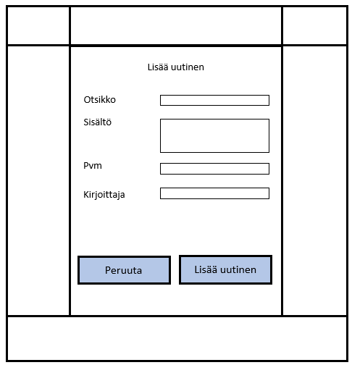

## Muokkaa uutista

Tunniste Muokkaa uutista, Käyttötapaus 9

Kuvaus Ylläpitäjä muokkaa järjestelmässä olevaa uutista

Alkuehto Ylläpitäjä on kirjautunut omilla ylläpitäjän tunnuksillaan järjestelmään

Normaali tapahtumien kulku

Ylläpitäjä painaa uutisten listauksessa Muokkaa uutista –linkkiä ja uusi sivusto avautuu muokkaamista varten. Ylläpitäjä muokkaa kaikkia niitä kenttiä joita tarvitsee ja painaa tämän jälkeen Päivitä uutinen –painiketta mikä lähettää päivittyneen uutisen järjestelmään ja siirtää ylläpitäjän takaisin uutisten listaukseen.

Vaihtoehtoinen tapahtumien kulku

Jos jokin tieto puuttuu ylläpitäjä ei voi muokata uutista. Järjestelmä tulostaa lomakkeen uudestaan ja ilmoittaa miksi muokkaus ei onnistunut. Ylläpitäjä voi myös peruuttaa muokkaamisen painamalla Peruuta -painiketta

Loppuehto Ylläpitäjä saa muokattua uutista onnistuneesti

Erikoisvaatimukset Ylläpitäjä on kirjautunut sisään. Uutiset ovat tietokannassa

Käyttäjät Ylläpitäjä/Admin

Versio 1.0

Näyttömalli

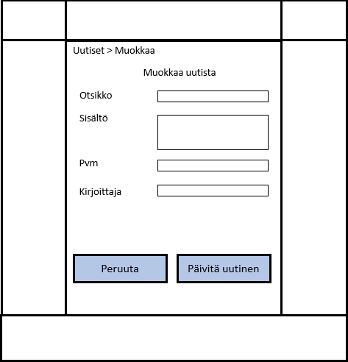

## Poista uutinen

Tunniste Poista uutinen, Käyttötapaus 10

Kuvaus Ylläpitäjä poistaa järjestelmässä olevan uutisen

Alkuehto Ylläpitäjä on kirjautunut omilla ylläpitäjän tunnuksillaan järjestelmään

Normaali tapahtumien kulku

Ylläpitäjä on uutisten listauksessa ja painaa Poista uutinen –painiketta. Ylläpitäjältä kysytään vielä varmistus ja jos hän hyväksyy poiston, uutinen poistetaan kannasta.

Vaihtoehtoinen tapahtumien kulku

Ylläpitäjä peruuttaa uutisen poiston ja mitään ei tapahdu.

Loppuehto Ylläpitäjä saa poistettua uutisen onnistuneesti

Erikoisvaatimukset Ylläpitäjä on kirjautunut sisään. Uutiset ovat järjestelmässä

Käyttäjät Ylläpitäjä/Admin

Versio 1.0

Näyttömalli

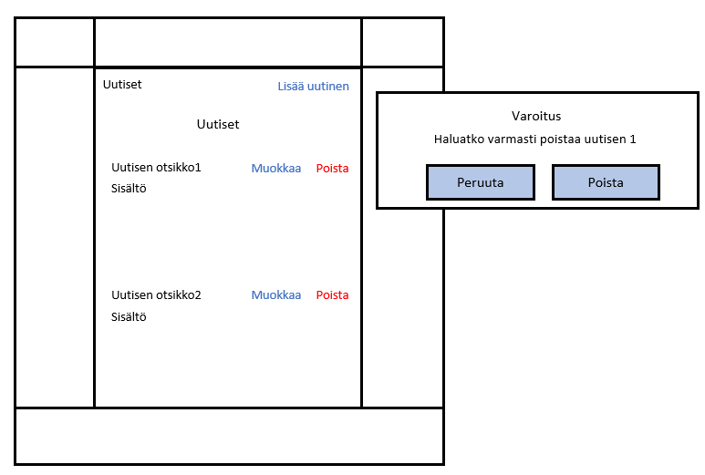

## Selaa turnauksia - Ylläpitäjä

Tunniste Selaa turnauksia, Käyttötapaus 11

Kuvaus Ylläpitäjä selaa turnauksia listauksena.

Alkuehto Ylläpitäjä on kirjautunut omilla ylläpitäjän tunnuksillaan järjestelmään

Normaali tapahtumien kulku

Ylläpitäjä selaa kaikkia turnauksia listauksena ja hänellä on myös mahdollisuus luoda uusi turnaus, poistaa turnaus tai muokata turnausta.

Vaihtoehtoinen tapahtumien kulku

-

Loppuehto Ylläpitäjä näkee turnaukset listauksena

Erikoisvaatimukset Ylläpitäjä on kirjautunut sisään.

Käyttäjät Ylläpitäjä/Admin

Versio 1.0

Näyttömalli

## Lisää turnaus

Tunniste Lisää turnaus, Käyttötapaus 12

Kuvaus Ylläpitäjä selaa turnauksia listauksena.

Alkuehto Ylläpitäjä on kirjautunut omilla ylläpitäjän tunnuksillaan järjestelmään

Normaali tapahtumien kulku

Ylläpitäjä selaa kaikkia turnauksia listauksena ja hänellä on myös mahdollisuus luoda uusi turnaus, poistaa turnaus tai muokata turnausta.

Vaihtoehtoinen tapahtumien kulku

Jos jokin tieto puuttuu ylläpitäjä ei voi muokata tietoja. Järjestelmä tulostaa lomakkeen uudestaan ja ilmoittaa miksi muokkaus ei onnistunut. Ylläpitäjä voi myös peruuttaa muokkaamisen painamalla ”Peruuta muokkaus” -painiketta

Loppuehto Ylläpitäjä saa muokattua tietoja onnistuneesti

Erikoisvaatimukset Ylläpitäjä on kirjautunut sisään. Joukkueiden ja tapahtumaan osallistuvien henkilöiden tiedot ovat tietokannassa

Käyttäjät Ylläpitäjä/Admin

Versio 1.0

Näyttömalli

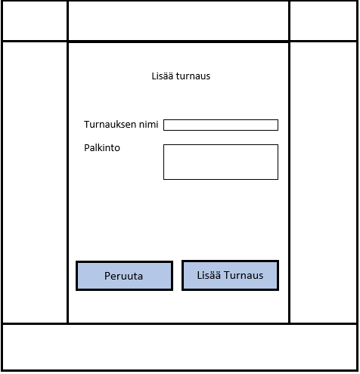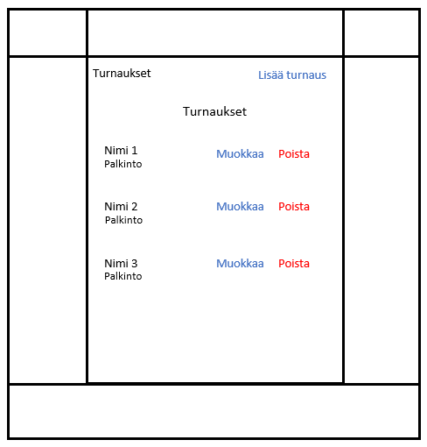

## Muokkaa turnausta

Tunniste Muokkaa turnausta, Käyttötapaus 13

Kuvaus Ylläpitäjä muuttaa turnauksen tietoja järjestelmässä

Alkuehto Ylläpitäjä on kirjautunut omilla ylläpitäjän tunnuksillaan järjestelmään

Normaali tapahtumien kulku

Ylläpitäjä katsoo turnauksia listassa ja painaa turnauksen nimen vieressä olevaa Muokkaa turnauksen tietoja -linkkiä ja ylläpitäjälle aukeaa uusi lomake. Ylläpitäjä täyttää turnauksen tiedot uudestaan ja muokkaa haluamaansa kohtaa ja sitten painaa alaosassa olevaa Päivitä turnaus -nappia ja tiedot päivittyvät järjestelmään.

Vaihtoehtoinen tapahtumien kulku

Jos jokin tieto puuttuu ylläpitäjä ei voi muokata tietoja. Järjestelmä tulostaa lomakkeen uudestaan ja ilmoittaa miksi muokkaus ei onnistunut. Ylläpitäjä voi myös peruuttaa muokkaamisen painamalla ”Peruuta muokkaus” -painiketta

Loppuehto Ylläpitäjä saa muokattua tietoja onnistuneesti

Erikoisvaatimukset Ylläpitäjä on kirjautunut sisään. Turnauksen tiedot ovat järjestelmässä

Käyttäjät Ylläpitäjä/Admin

Versio 1.0

Näyttömalli

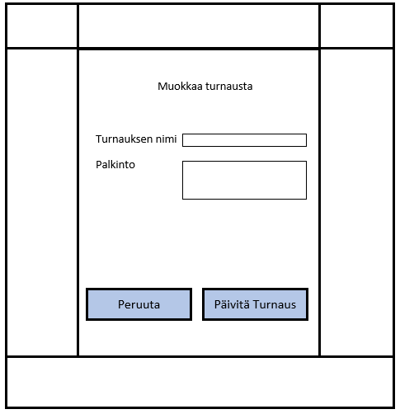

## Poista turnaus

Tunniste Poista turnaus, Käyttötapaus 14

Kuvaus Ylläpitäjä poistaa turnauksen tietokannasta

Alkuehto Ylläpitäjä on kirjautunut omilla ylläpitäjän tunnuksillaan järjestelmään

Normaali tapahtumien kulku

Ylläpitäjä painaa Poista turnaus -painiketta ja saa varmistusviestin poistosta. Jos ylläpitäjä hyväksyy poiston, katoaa turnaus tietokannasta ja ylläpitäjä saa ilmoituksen onnistuneesta poistosta.

Vaihtoehtoinen tapahtumien kulku

Ylläpitäjä painaa Peruuta -nappia ja poistoa ei tapahdu.

Loppuehto Ylläpitäjä saa poistettua turnauksen

Erikoisvaatimukset Ylläpitäjä on kirjautunut sisään. Turnauksen tiedot ovat järjestelmässä

Käyttäjät Ylläpitäjä/Admin

Versio 1.0

Näyttömalli

## Käyttäjän ilmoittautuminen

Tunniste Ilmoittautuminen, Käyttötapaus 15

Kuvaus Käyttäjä ilmoittaa itsensä mukaan lan-tapahtumaan.

Alkuehto Käyttäjä ei ole vielä ilmoittautunut

Normaali tapahtumien kulku

Käyttäjä painaa Ilmoittaudu -painiketta ja pääsee täyttämään nimensä, puhelinnumeronsa ja sähköpostinsa. Tämän jälkeen käyttäjä painaa Ilmoittaudu -painiketta ja tiedot tarkistetaan (ei samaa sähköpostia käytössä) ja käyttäjälle aukeaa paikkakartta. Käyttäjä valitsee paikan ja tiedot lähtevät järjestelmään ja käyttäjä saa sähköpostiinsa varmistuksena paikan numeron.

Vaihtoehtoinen tapahtumien kulku

Jos jokin tieto puuttuu tai käyttäjä löytyy tietokannasta, tulee näytölle virheilmoitus, joka kertoo syyn epäonnistumiselle.

Loppuehto Käyttäjä osallistuu onnistuneesti tapahtumaan

Erikoisvaatimukset -

Käyttäjät Käyttäjä

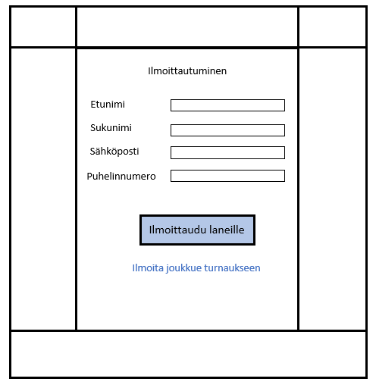Versio 1.0

Näyttömalli

## Selaa ilmoittautumisia turnauksiin

Tunniste Selaa ilmoittautumisia turnauksiin, Käyttötapaus 16

Kuvaus Käyttäjä katsoo turnaukseen osallistuneiden joukkueiden ilmoittautumisia

Alkuehto -

Normaali tapahtumien kulku

Käyttäjä painaa Turnaukset -painiketta navigoinnissa ja näkee listauksen joukkueista ja niiden kokoonpanoista.

Vaihtoehtoinen tapahtumien kulku

-

Loppuehto Käyttäjä näkee listauksen joukkueista onnistuneesti

Erikoisvaatimukset -

Käyttäjät Käyttäjä

Versio 1.0

Näyttömalli

## Lukee uutisia - Käyttäjä

Tunniste Lukee uutisen, Käyttötapaus 17

Kuvaus Käyttäjä/tiimivetäjä lukee uutisen sivulta

Alkuehto -

Normaali tapahtumien kulku

Käyttäjä/tiimivetäjä valitsee navigoinnista Uutinen -painikkeen ja painaa sitä. Tämän jälkeen käyttäjä pääsee sivulle jossa hän voi lukea Ylläpitäjän kirjoittamia uutisia.

Vaihtoehtoinen tapahtumien kulku

-

Loppuehto Käyttäjä/tiimivetäjä onnistuu lukemaan uutiset

Erikoisvaatimukset -

Käyttäjät Käyttäjä/tiimivetäjä

Versio 1.0

Näyttömalli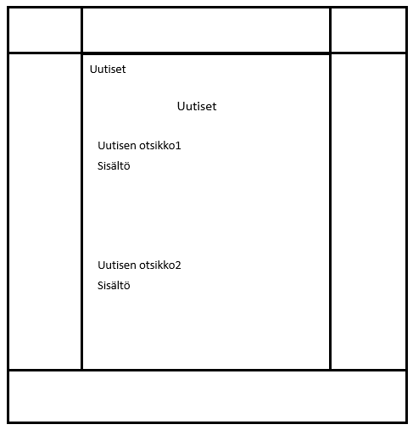

# ULKOISET LIITTYMÄT

## Laitteistoliittymät

Järjestelmä on käytettävissä tietokoneella, tabletilla ja mobiililaitteilla.

## Ohjelmistoliittymät

Tämä järjestelmä ei liity muihin järjestelmiin.

## Tietoliikenneliittymät

-

# HYLÄTYT RATKAISUVAIHTOEHDOT

-

# JATKOKEHITYSAJATUKSIA

-

# VIELÄ AVOIMET ASIAT

-

# KÄYTTÖTAPAUSKAAVIO

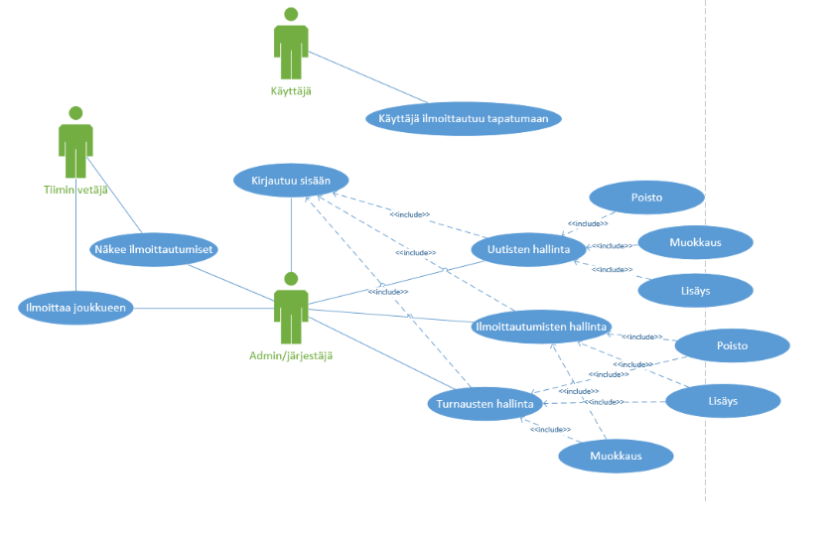

# TYYLIOPAS

## Sivuston rakenne

Ilmoittautumissivu on lan-tapahtuman sivujen yhteydessä oleva sivu, joka noudattaa sivuston ulkoasua ja värimaailmaa.

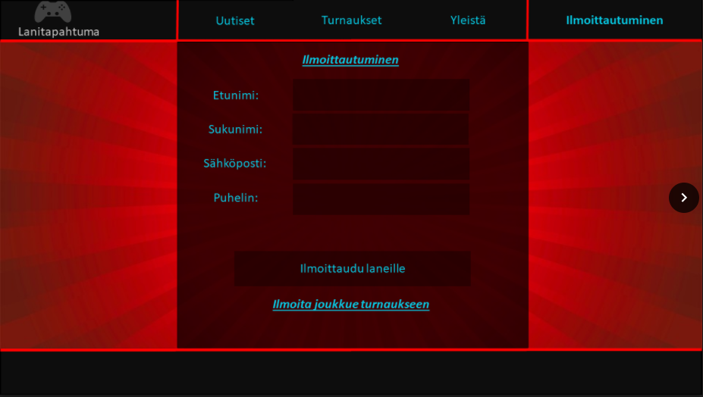

Seuran perussivulla on taustakuva ja logo on asetettu ylhäälle vasemmalle. Ilmoittautumissivusto käyttää pääsivun navigointia sivun yläosassa, footeria ja sen linkkejä sivun alaosassa, typografian sekä logon sivun vasempaan yläreunaan.

Ilmoittautumissivulle pääsee etusivulla olevien linkkien kautta.

Turnaukset käyttävät myös samaa ulkoasua kuin pääsivu ja ne myös käyttävät pääsivun navigointia, footeria, typografiaa ja logoa.

## Isot ja keskikokoiset ruudut

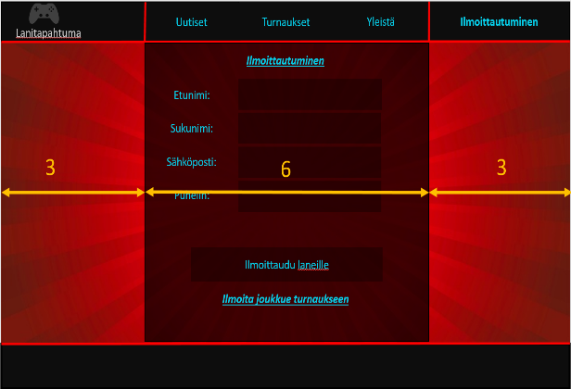Tietokoneen ruudulla ulkoasu on oikeassa koossaan ja ruutu on jaettu kolmeen osaan. Sivulla olevat alueet ovat 3 ja keskimmäinen alue on 6. 6 alueelle laitetaan kaikki formit ja tekstit ja 3:n alueet ovat mainoksia tai ilmoituksia varten.

Header pitää sisällään navigoinnin sivun yläosassa ja logo on sivun vasemmassa yläkulmassa.

## Pienet ruudut

Pienillä tabletin ruuduilla ulkoasu pienenee tietokoneeseen verrattuna.

Tabletti ruutu jaetaan kahteen osaan 4 ja 8. 4 osaa käytetään sivussa mainoksille tai ilmoituksille ja 8 osa on lomakkeille ja itse sivuston asioille.

## Pienet, puhelinten ruudut

Puhelimella näyttö pienenee vain yhdeksi 12 alueeksi. Logo siirtyy vasemmasta kulmasta oikeaan kulman ja logon teksti jää pois. Koko navigointi siirtyy valikko –painikkeen taakse. Footer jää puhelimella alakulmaan, mutta sen vois poistaa tai siirtää pois tarvittaessa.

## Typografia

Sivut noudattavat seuraavanlaista typografiaa.

Normaali leipäteksti

Verdana

#07bfd8

*Isot otsikot*

*Adobe Fan Heiti Std B*

#07bfd8

Pienet otsikot

Adobe Garam Ond Pro bold

#07bfd8

Alleviivattu

## Sisältölaatikot

Sisältölaatikoiden kulmat pysyvät terävinä, taustaväri on musta #0d0d0d jota on häivytetty puoliksi läpinäkyväksi.

## Painikkeet

Painikkeiden taustaväri on musta #0d0d0d jota on häivytetty puoliksi läpinäkyväksi. Reunoja ei pyöristetä, mutta painikkeilla on musta reunaviiva, jonka koko on 1,5 pikseliä. Kaikkien painikkeiden tekstien fontin väri on #07bfd8.



## Valikko

Valikko tehdään pääsivun mukaisesti. Reunoja ei pyöristetä ja taustaväri on musta #0d0d0d johon ei ole tehty muutoksia. Navigointi tekstien väri on #07bfd8 ja fontti Verdana. Reunaviiva on punainen #ff0000 ja sen paksuus on 2 pikseliä.



## Lomake

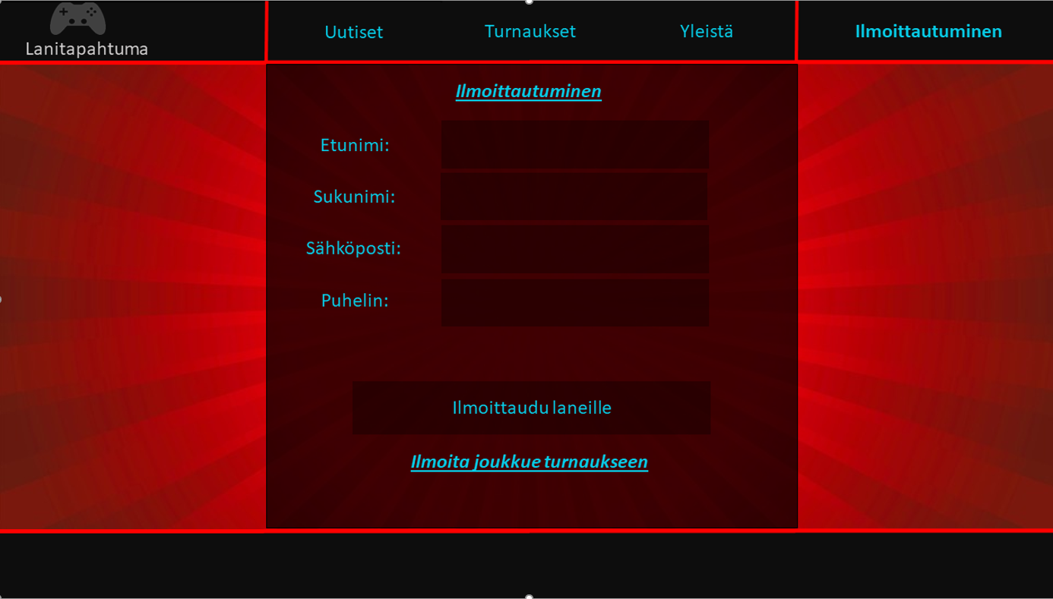

## Listaus

